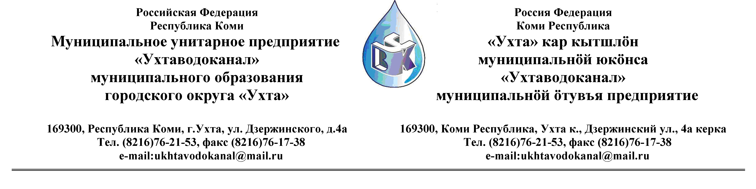 Протокол № 115/03 -2013
Заседания Комиссии по проведению закупок товаров, работ и услуг
в МУП «Ухтаводоканал» по подведению итогов открытого Запроса ценовых котировок

от «14» ноября 2013 года г. Ухта, Республика Коми
«11» час. 00 минут ул. Дзержинского, дом 4А,
3 этаж, каб.308
Наименование закупки:
Заключение договора поставки изделий литых чугунных для систем сточных вод.

Заказчик: Муниципальное унитарное предприятие «Ухтаводоканал»
Муниципального образования городского округа «Ухта»

Состав комиссии:

Председатель – П.П.Артемьев, заместитель директора - начальник управления эксплуатации и ремонта;

Заместитель председателя – Н.Б. Скрябина, главный бухгалтер – начальник ОБиНУ;

Секретарь – Я.В. Елина, специалист отдела логистики.

Члены комиссии:
Т.А. Филиппова – заместитель директора- главный инженер;
Л.И. Онофрей – начальник отдела логистики;
А.Н. Бобрешов – начальник юридического отдела;
О.В. Душина – начальник производственно-технического отдела;
Ю.А. Басова – начальник планово-экономического отдела;
А.Ю. Переуда – бухгалтер отдела бухгалтерского и налогового учета.

На заседании присутствуют:
Председатель – П.П.Артемьев, заместитель директора - начальник управления эксплуатации и ремонта;

Заместитель председателя – Н.Б. Скрябина, главный бухгалтер – начальник ОБиНУ;

Секретарь – Я.В. Елина, специалист отдела логистики.

Члены комиссии:
Т.А. Филиппова – заместитель директора- главный инженер;
Л.И. Онофрей – начальник отдела логистики;
А.Н. Бобрешов – начальник юридического отдела;
О.В. Душина – начальник производственно-технического отдела;
Ю.А. Басова – начальник планово-экономического отдела;
А.Ю. Переуда – бухгалтер отдела бухгалтерского и налогового учета.

Кворум имеется, Комиссия по проведению закупок товаров, работ и услуг МУП «Ухтаводоканал» правомочна.

Повестка дня: Подведение итогов рассмотрения заявок в открытом запросе ценовых котировок по выбору организации на право заключения договора поставки изделий литых чугунных для систем сточных вод.

1. В соответствии с Федеральным Законом от 18.07.2011 года № 223-ФЗ «О закупках товаров, работ, услуг отдельными видами юридических лиц», Приказами МУП «Ухтаводоканал»: от 22.03.2012 № 66-О «О введении в действие Положения «О порядке проведения закупок для нужд МУП «Ухтаводоканал» и от 27.12.2012 № 0416-А «Об утверждении «Плана закупа товарно-материальных ценностей на 2013 год», 01 ноября 2013 года было размещено на сайтах http://ukhtavodokanal.ru и www.zakupki.gov.ru Извещение № 115/08-2013 «О проведении открытого Запроса ценовых котировок на право заключения Договора поставки изделий литых чугунных для систем сточных вод с МУП Ухтаводоканал». Дата окончания приёма Заявок от Участников запроса котировок цен 11 ноября 2013 года в 16 час. 00 мин. Вскрытие конвертов с заявками 12 ноября 2013 г. в 11 ч. 00 мин. Рассмотрение документации 13 ноября 2013 года в 11 час. 00 мин. Подведение итогов 14 ноября 2013 года в 11 час. 00 мин.

2. Комиссия установила:
На основании Федерального закона от 18 июля 2011 г. № 223 ФЗ « О закупках товаров, работ, услуг отдельными видами юридических лиц» и в соответствии с п. 7 ст.37 Положения «О порядке проведения закупок для нужд МУП «Ухтаводоканал», запрос ценовых котировок признать несостоявшимся.

3. Комиссия решила:
Заключить договор на поставку изделий литых чугунных для систем сточных вод с единственным поставщиком на условиях, предусмотренных Извещением №115/08-2013 от 01.11.2013г. в соответствии с п.7 (1) ст. 37 Положения «О порядке проведения закупок для нужд МУП «Ухтаводоканал».

4. Протокол заседания Комиссии по проведению закупок товаров, работ и услуг в МУП «Ухтаводоканал» составлен в 1-м экземпляре на 2-х листах, остаётся на хранении в МУП «Ухтаводоканал» и подлежит опубликованию на сайтах «Заказчика» http://ukhtavodokanal.ru и www.zakupki.gov.ru.

